

OPĆINA HLEBINE

OBRAZLOŽENJE PLANA
PRORAČUNA OPĆINE HLEBINE
ZA 2026. GODINU

SADRŽAJ

- UVOD…………………………………………………………………………………….………………………………………………….……3

- OPĆI DIO PRORAČUNA OPĆINE HLEBINE ZA 2026. GODINU……………………………………………………………………………………………………………………………...………… 3
  - Račun prihoda i rashoda……………………………………………………………………….………………………….. 3
  - Rashodi prema funkcijskoj klasifikaciji ……...……………………………………………………………….……..6
  - Račun financiranja …………………………………………………………………………………………………..………..7
  - Višak / manjak…………………………..……………………………………………………..………………………………..7

- POSEBNI DIO PRORAČUNA OPĆINE HLEBINE ZA 2026. GODINU….…….…….………………..…….…….….……7

- ZAKLJUČAK………………………………………………………….………………………………………………….………..………..…14

- UVOD

Sukladno članku 42. Zakona o proračunu („Narodne novine“ broj 144/21) predstavničko tijelo jedinice lokalne i područne (regionalne) samouprave obvezno je do kraja tekuće godine donijeti proračun za iduću proračunsku godinu, kao i projekcije za slijedeće dvije proračunske godine. Proračun se donosi na razini podskupine ekonomske klasifikacije, a projekcije za slijedeće dvije proračunske godine na razini skupine ekonomske klasifikacije. Ukoliko predstavničko tijelo jedinice lokalne i područne (regionalne) samouprave ne donese proračun za iduću proračunsku godinu, do kraja tekuće godine, sukladno članku 44. Zakona o proračunu, donosi se Odluka o privremenom financiranju. Odlukom o privremenom financiranju nastavlja se financiranje poslova, funkcija i programa tijela jedinice lokalne i područne (regionalne) samouprave i drugih proračunskih i izvanproračunskih korisnika u visini koja je neophodna za njihovo obavljanje i izvršavanje.
Proračun jedinica lokalne i područne (regionalne) samouprave je akt kojim se procjenjuju prihodi i primici te utvrđuju rashodi i izdaci za jednu godinu, u skladu sa zakonom i odlukom donesenom na temelju zakona.
Metodologija izrade proračuna jedinice lokalne i područne (regionalne) samouprave propisana je Zakonom o proračunu i podzakonskim aktima kojima se regulira provedba Zakona, ponajprije Pravilnikom o proračunskim klasifikacijama i Pravilnikom o proračunskom računovodstvu i računskom planu.

Proračun Općine Hlebine za 2026. godinu sadrži slijedeće elemente:
- Opći dio proračuna koji sadrži
- Sažetak Računa prihoda i rashoda i Računa financiranja
- Račun prihoda i rashoda i Račun financiranja
- Posebni dio proračuna koji sadrži plan rashoda i izdataka proračuna Općine iskazanod po organizacijskoj klasifikaciji, izvorima financiranja i ekonomskoj klasifikaciji, raspoređen u programe koji se sastoje od aktivnosti i projekata.
- Obrazloženja proračuna koja se sastoje od obrazloženja općeg dijela proračuna i obrazloženja posebnog dijela.

- OPĆI DIO PRORAČUNA OPĆINE HLEBINE ZA 2026. GODINU

Opći dio Proračuna sastoji se od sažetka Računa prihoda i rashoda i Računa financiranja te Računa prihoda i Rashoda i računa financiranja.

  - Račun prihoda i rashoda

Račun prihoda i rashoda proračuna sastoji se od prihoda i rashoda iskazanih prema izvorima financiranja i ekonomskoj klasifikaciji te rashoda iskazanih prema funkcijskoj klasifikaciji.
Ukupni prihodi proračuna Općine Hlebine za 2026. godinu predlažu se u iznosu od 1.943.000,00 eura.

U nastavku dajemo grafički prikaz planiranih ukupnih prihoda Općine Hlebine za 2026. godinu, a u istom su prihodi razvrstani prema skupinama računskog plana.

Grafički prikaz br. 1 Pregled planiranih ukupnih prihoda Proračuna Općine Hlebine za 2026. godinu.

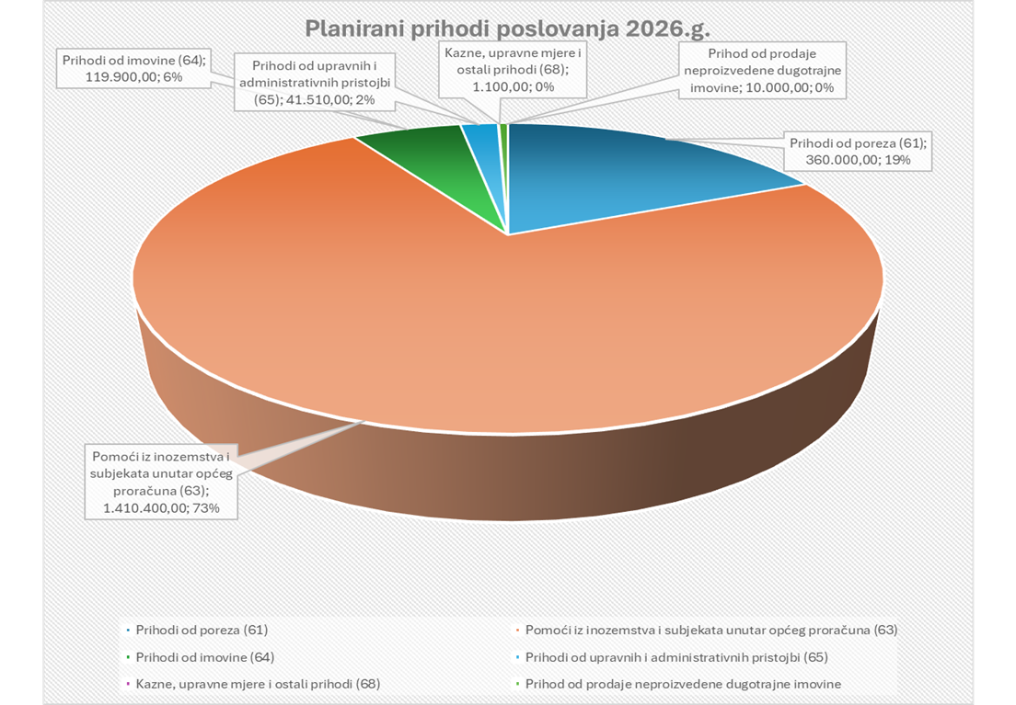

Iz grafičkog prikaza 1 vidljivo je da najveći udio (72,59%) u planiranim ukupnim prihodima i primicima dolazi od Pomoći iz inozemstva (darovnice) i od subjekata unutar općeg proračuna (skupina 63). Slijede Prihodi od poreza (skupina 61) s udjelom 18,54%, te Prihodi od imovine (skupina 64) s udjelom 6,17%. Prihodi od upravnih i administrativnih pristojbi, pristojbi po posebnim propisima i naknadama (skupina 65) s udjelom 2,14%. Prihodi od kazni, upravnih mjera i ostalih prihoda (skupina 68) s udjelom od 0,05%.

Skupina 61 obuhvaća prihode od poreza koji se sastoje od poreza i prireza na dohodak (od samostalnih i nesamostalnih djelatnosti, od imovine i imovinskih prava, od kapitala i sl.), poreza na imovinu (porez na korištenje javnih površina, porez na promet nekretnina), poreza na robu i usluge (porez na potrošnju alkoholnih i bezalkoholnih pića, porez na tvrtku). Ovi prihodi planiraju se u svoti 360.000,00 eura.
Skupina 63 obuhvaća pomoći iz inozemstva (darovnice) i od subjekata unutar općeg proračuna a sastoji se od tekućih i kapitalnih pomoći iz državnog županijskih i općinskih proračuna, pomoći od izvanproračunskih korisnika, pomoći proračunskim korisnicima iz proračuna koji im nije nadležan te pomoći iz državnog proračuna temeljem prijenosa EU sredstava. Sredstva na ovoj poziciji planiraju se u ukupnom iznosu 1.410.400,00 eura.
Skupina 64 obuhvaća prihode od imovine odnose se na kamate na depozite po viđenju, prihode od zateznih kamata te ostalih prihoda od financijske imovine.
Prihodi od nefinancijske imovine obuhvaćaju naknade za koncesije, zakup poslovnih objekata, naknadu za eksploataciju mineralnih sirovina, pravo služnosti HT-a, prihodi od zakupa poljoprivrednog zemljišta, spomenička renta, legalizacija.
Sredstva na ovoj poziciji planiraju se u ukupnom iznosu 119.900,00 eura.
Skupina 65 obuhvaća prihode od upravnih i administrativnih pristojbi, pristojbi po posebnim propisima i naknada, a isti se dijele na administrativne i upravne pristojbe prihode po posebnim propisima te komunalni doprinos i naknade.
Prihodi po posebnim propisima obuhvaćaju ostale nespomenute prihode, prihode vodnog gospodarstva, šumski doprinos, ostali prihodi (PNPZ).
Sredstva na ovoj poziciji planiraju se u ukupnom iznosu 41.050,00 eura.
Skupina 68 obuhvaća prihode od kazni, upravnih mjera, a planirana sredstva na ovoj poziciji iznose 1.100,00 eura.
Skupina 71 Prihodi od prodaje nefinancijske imovine planiraju se u iznosu od 10.000,00 eura odnose se na prodaju ošasne imovine.

Ukupni rashodi Proračuna Općine Hlebine za 2026. godinu planiraju se u ukupnom iznosu 1.943.000,00 eura, a dijele se na rashode poslovanja u iznosu 808.500,00 eura i rashode za nabavu nefinancijske imovine u iznosu 1.134.500,00 eura, te na izdatak za financijsku imovinu.
U slijedećem grafičkom prikazu vidljivi su ukupni rashodi raspoređeni prema skupinama računskog plana.
Skupina 31 odnosi se na rashode za zaposlene, 32 na materijalne rashode, 34 na financijske rashode, 36 na pomoći dane u inozemstvo i unutar općeg proračuna, 37 na naknade građanima i kućanstvima na temelju osiguranja i druge naknade, 38 na ostale rashode, 41 rashode za nabavu neproizvedene dugotrajne imovine, 42 na rashode za nabavu proizvedene dugotrajne imovine i skupina 45 na rashode za dodatna ulaganja na nefinancijskoj imovini.

Grafički prikaz br. 2: Pregled planiranih ukupnih rashoda Proračuna Općine Hlebine za 2026. godinu.

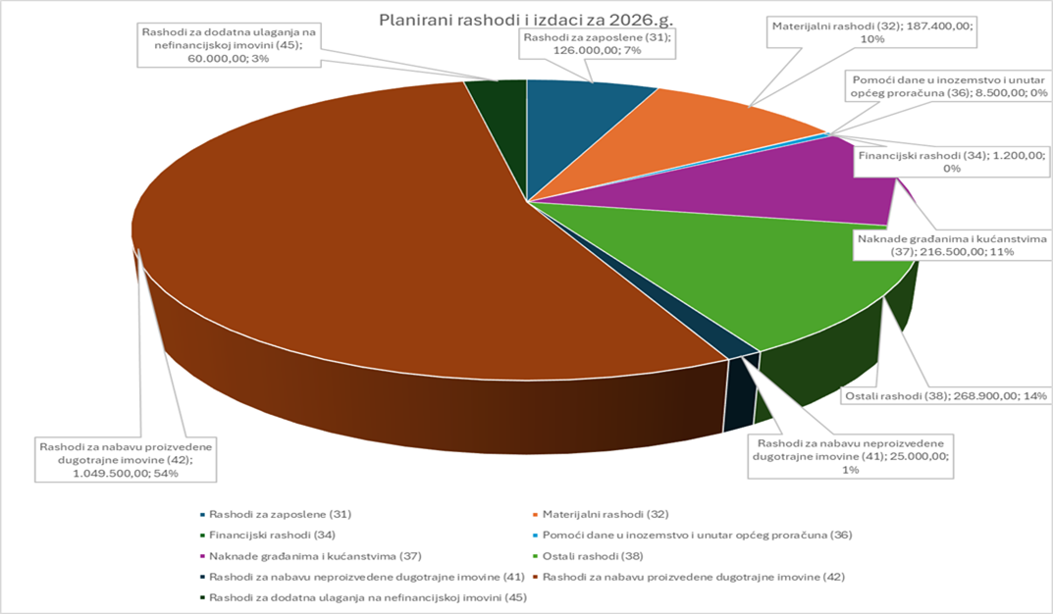

Iz grafičkog prikaza br. 2 vidljivo je da najveći udio (54,01%) čine rashodi za nabavu proizvedene dugotrajne imovine u iznosu od 1.049,500,00 eura, zatim slijede ostali rashodi (13,84%) u iznosu 268.900,00 eura, materijalni rashodi (9,64%) u iznosu 187.400,00 eura, naknade građanima i kućanstvima na temelju osiguranja i druge naknade (11,14%) u iznosu od 216.500,00 eura, rashodi za zaposlene (6,49%) u iznosu od 126.000,00 eura, rashodi za dodatna ulaganja na nefinancijskoj imovini (3,09%) u iznosu od 60.000,00 eura, pomoći dane u inozemstvu i unutar općeg proračuna (0,44%) u iznosu od 8.500,00 eura, te financijski rashodi (0,06%) u iznosu od 1.200,00 eura.
Skupina 31 obuhvaća rashode za zaposlene u iznosu 126.000,00 eura. U ovu skupinu spadaju rashodi za službenike i namještenike zaposlene u Jedinstvenom upravnom odjelu.
Skupina 32 obuhvaća sve materijalne rashode razvrstane po aktivnostima unutar programa u posebnom dijela proračuna, a predviđaju se u iznosu 187.400,00 eura.
Skupina 34 obuhvaća financijske rashode koji se odnose na bankarske usluge i usluge platnog prometa, a planiraju se u iznosu 1.200,00 eura.
Skupina 36 obuhvaća kapitalne i tekuće pomoći koje se daju Osnovnoj školi „Fran Koncelak“ Drnje - Područnoj školi Josipa Generalića Hlebine, pomoć knjižnici za uslugu bibliobusa, plaćanje članarine za mještane u knjižnici, a planiraju se u ukupnom iznosu 18.500,00 eura.
Skupina 37 planira se u iznosu 216.500,00 eura, a odnosi se na Program mjera za poticanje rješavanja stambenog pitanja mladih obitelji na području Općine Hlebine, poticanje energetskog razvoja kućanstva postavom sunčanih panela, sufinanciranje predškolskog odgoja kroz dječji vrtić Igra, sufinanciranje udžbenika/školskog materijala za djecu osnovne i srednje škole, isplata božićnica studentima Općine Hlebine te ostvarivanje programa javnih potreba u socijalnoj skrbi.
Skupina 38 planira se u iznosu 268.900,00 eura, a odnosi se na tekuće i kapitalne donacije političkim strankama, udrugama, društvima, klubovima koji djeluju na području Općine Hlebine, DVD-ima i HGSS, te sufinanciranje izgradnje vodoopskrbnog sustava.
Skupina 41 planira se u iznosu 25.000,00 eura, a odnosi se na nabavu nematerijalne imovine.
Skupina 42 planira se u iznosu 1.170.000,00 eura, a obuhvaća nabavu proizvedene dugotrajne imovine, rekonstrukciju ograde groblja, izgradnju pješačkih staza, rekonstrukciju nerazvrstanih cesta nakon provedene aglomeracije, postavljenje pametne klupe u Hlebinama i rekonstrukciju pješačkih staza.
Skupina 45 u iznosu 60.000,00 eura odnosi se dodatna ulaganja u građevinske objekte.

Detaljno obrazloženje rashoda unutar svake skupine bit će dano u Posebnom dijelu proračuna.

2.2. Rashodi prema funkcijskoj klasifikaciji

Sukladno članku 29. Zakona o proračunu rashodi proračuna u općem dijelu, osim po ekonomskoj klasifikaciji i izvorima financiranja iskazuju se i po funkcijskoj klasifikaciji.
Prema funkcijskoj klasifikaciji rashodi se svrstavaju u 9 skupina, a plan se bilježi u slijedećim iznosima:
01 – Opće javne usluge –193.800,00 eura,
02 – Obrana – 3.700,00 eura,
03 – Javni red i sigurnost – 21.500,00 eura,
04 – Ekonomski poslovi –204.300,00 eura
05 – Zaštita okoliša –12.500,00 eura,
06 – Usluge unapređenja stanovanja i zajednice –1.258.2,00 eura,
08 – Rekreacija, kultura, religija –32.000,00 eura,
09 – Obrazovanje – 178.000,00 eura,
- – Socijalna zaštita – 39.000,00 eura.

2.3. Račun financiranja

Račun financiranja je dio općeg dijela proračuna u kojem se iskazuju primici od financijske imovine i zaduživanja te izdaci za financijsku imovinu i otplate zajmova.
Općina Hlebine nema planirano ovu vrstu financiranja u 2026. godini.

2.4. Višak/manjak

U Proračunu za 2026. godinu nije planiran je višak prihoda prenesen iz 2025. godine.

- POSEBNI DIO PRORAČUNA OPĆINE HLEBINE ZA 2026. GODINU

Kao što je navedeno u uvodu obrazloženja, posebni dio Proračuna sastoji se od rashoda raspoređenih po programima koji se sastoje od aktivnosti, tekućih i kapitalnih projekata, unutar glava i razdjela definiranih u skladu s organizacijskom klasifikacijom Proračuna.
Prema Pravilniku o proračunskim klasifikacijama razlikujemo slijedeće proračunske klasifikacija:

- Organizacijska klasifikacija
- Programska klasifikacija,
- Funkcijska klasifikacija
- Ekonomska klasifikacija,
- Lokacijska klasifikacija i
- Izvori financiranja.

Organizacijska klasifikacija uspostavlja se definiranjem razdjela i glava. Razdjel se sastoji od jedne ili više glava, a podrazumijeva organizacijsku razinu utvrđenu za potrebe planiranja i izvršavanja proračuna. Status razdjela proračuna jedinice lokalne i područne (regionalne) samouprave može se dodijeliti predstavničkom ili izvršnom tijelu kao i upravnim tijelima. Kod jedinica lokalne i područne (regionalne) samouprave čije glave nemaju proračunske korisnike, glava je istovjetna razdjelu.
Sukladno prethodno navedenom Proračun Općine Hlebine za 2026. godinu sastoji se od četiri razdjela:

- Općinsko vijeće i općinski načelnik,
- Jedinstveni upravni odjel,
- Društvene, socijalne i druge djelatnosti
- Komunalno gospodarstvo.

Slijedećom tablicom prikazan je pregled rashoda i izdataka Proračuna Općine Hlebine za razdoblje 2025. - 2027.

Tablica br. 1: Pregled planiranih rashoda i izdataka proračuna Općine Hlebine za razdoblje 2026. – 2028. godine prema organizacijskoj klasifikaciji:
Organizacijska klasifikacija | Plan za 2026. | Projekcija za 2027. | Projekcija za 2028.
Općinsko vijeće i Općinski načelnik | 494.600,00 | 326.900,00 | 1.788.400,00
Općinsko vijeće i općinski načelnik | 122.400,00 | 107.900,00 | 118.400,00
Kapitalna ulaganja | 372.200,00 | 219.000,00 | 1.670.000,00
Jedinstveni upravni odjel | 143.200,00 | 133.400,00 | 139.900,00
Jedinstveni upravni odjel | 143.200,00 | 133.400,00 | 139.900,00
Društvene, socijalne i druge djelatnosti | 258.200,00 | 314.700,00 | 306.700,00
Odgoj i obrazovanje | 178.000,00 | 229.500,00 | 227.500,00
Socijalna skrb | 23.000,00 | 20.000,00 | 21.000,00
Zaštita i sigurnost | 25.200,00 | 29.200,00 | 23.200,00
Ostale društvene djelatnosti | 32.00,00 | 36.000,00 | 35.000,00
Komunalno gospodarstvo | 1.047.000,00 | 685.000,00 | 145.000,00
Komunalno gospodarstvo | 1.047.000,00 | 685.000,00 | 145.000,00
UKUPNO: | 1.943.000,00 | 1.460.000,00 | 2.380.000,00

Programska klasifikacija uspostavlja se definiranjem programa, aktivnosti i projekata, a kod državnog proračuna i definiranjem glavnih programa.
Program je skup neovisnih, usko povezanih aktivnosti i projekata usmjerenih ispunjenju zajedničkog cilja.
Tablicom broj 2 prikazani su svi definirani programi u Proračunu Općine Hlebine za 2026. godinu.

Tablica br. 2: Pregled definiranih programa Općine Hlebine
BROJČANA OZNAKA PROGRAMA | NAZIV PROGRAMA
1001 | Općinsko vijeće i općinski načelnik
1002 | Kapitalna ulaganja
1003 | Financiranje osnovnih aktivnosti
1004 | Predškolski odgoj
1005 | Obrazovanje
1006 | Socijalna skrb
1007 | Organiziranje i provođenje zaštite i spašavanja
1008 | Ostale društvene djelatnosti
1009 | Održavanje komunalne infrastrukture
1010 | Ostale komunalne djelatnosti
1011 | Građenje komunalne infrastrukture
1012 | Razvoj sustava vodoopskrbe i odvodnje

Obrazloženja aktivnosti i projekata zajedno s ciljevima i pokazateljima uspješnosti iz akta strateškog planiranja.
Akt strateškog planiranja od značaja za općinu Hlebine je Provedbeni program Općine Hlebine za razdoblje 2021.-2025. godine.
Provedbeni program u potpunosti je usklađena s Nacionalnom razvojnom strategijom Republike Hrvatske i Planom razvoja Koprivničko-križevačke županije za razdoblje 2021. -2027. te doprinosi realizaciji slijedećih ciljeva:
- Povezanija županija kružnog gospodarstva,
- Socijalno osjetljiva županija,
- Pametna i zelena županija.

Provedbenim programom, a u skladu s Planom razvoja Koprivničko-križevačke županije za razdoblje 2021.-2027. ustanovljeni su slijedeći prioriteti djelovanja:

- Aktivna populacijska politika;
- Upravljanje znanjem do učinkovitih ljudskih potencijala;
- Razvoj socijalnih usluga;
- Razvoj civilnog društva;
- Poticanje kulturnog stvaralaštva;
- Razvoj vodno-komunalne infrastrukture;
- Održivi razvoj ruralnog i urbanog područja i pametno planiranje prostora;
- Razvoj prepoznatljive turističke ponude
- Očuvanje okoliša i promicanje učinkovitosti resursa;
- Razvoj sustava zaštite i spašavanja.

U svrhu realizacije posebnih ciljeva Provedbenim su programom definirane slijedeće mjere:

Poticanje demografske obnove i zadržavanje postojećeg stanovništva;
- Razvoj obrazovne infrastrukture i programa u predškolskom, osnovnom, srednjem i visokom školstvu i usklađivanje obrazovnih programa s potrebama tržišta rada;
- Jačanje kapaciteta Lokalnog partnerstva za zapošljavanje i korištenje nacionalnih mjera za poticanje zapošljavanja;
- Socijalno uključivanje ranjivih skupina i podizanje svijesti o mogućnostima razvoja
socijalnog poduzetništva;
- Borba protiv siromaštva i socijalne isključenosti;
- Jačanje kapaciteta civilnog društva kao važnog dionika ukupnog razvoja županije;
- Osnaživanje sporta;
- Valorizacija i očuvanje kulturno povijesnih vrijednosti i poticanje razvoja kulturnog
stvaralaštva.

U nastavku dajemo obrazloženja programa koji se daje kod obrazloženje aktivnosti i projekata zajedno s ciljevima i pokazateljima uspješnosti.

Naziv programa | 1001 Općinsko vijeće i općinski načelnik
Opis programa | A1001 01 Redovan rad predstavničkog i izvršnog tijela  A1001 02 Rad političkih stranaka  A1001 03 Sponzorstva  A1001 04 Razvoj stanovanja  A1001 05 Rad vijeća nacionalnih manjina  A1001 07 Turizam  A1001 09 Poljoprivreda  A1001 10 Poticanje energetskog razvoja kućanstva  A1001 11 Manifestacije  A1001 13 Sufinanciranje priključaka na optički internet
Ciljevi programa | Djelotvorno izvršavanje funkcije općinskog vijeća i općinskog načelnika te povećanje kvalitete rada
Planirana sredstva | 122.400,00 eura
Pokazatelj rezultata | Redovito održavanje sjednica općinskog vijeća, redovita isplata naknada i troškova članovima općinskog vijeća te općinskoj načelnici i zamjeniku, obračun i isplata sredstava predviđenih za rad političkih stranaka, sponzorstva prilikom obilježavanja obljetnici udruga i društava koja djeluju na području općine, poticanje stambenog pitanja mladih obitelji na području Općine Hlebine, sufinanciranje turističke djelatnosti, poticanje energetskog razvoja kućanstva, manifestacije, rad vijeća nacionalnih manjina, te ulaganje u nematerijalnu imovinu.

Rashodi u programu rada predstavničkog i izvršnog tijela planirana su u iznosu 494.600,00 eura.
1. Redovan rad predstavničkog i izvršnog tijela u iznosu 52.200,00 eura. Rashodi ove aktivnosti odnose se na usluge promidžbe i informiranja, ugovora o djelu, usluge odvjetnika i pravnog savjetovanja, računalne usluge, naknade članovima općinskog vijeća, naknade za volontersko obnašanje dužnosti općinske načelnice i zamjenika općinske načelnice, naknade i troškove službenog puta za članove općinskog vijeća, općinsku načelnicu i zamjenika općinske načelnice, reprezentaciju, članarine, upravne i administrativne pristojbe, javnobilježničke pristojbe, rashode protokola, ostale nespomenute rashode, naknade za dobrovoljne darivatelje krvi te rashode vezane uz natječaj zakupa poljoprivrednog zemljišta.
2. Rad političkih stranaka u iznosu 1.500,00 eura,
3. Sponzorstva u iznosu 1.200,00 eura obuhvaćaju sredstva prilikom obilježavanja obljetnici udruga i društava koja djeluju na području općine,
4. Razvoj stanovanja u iznosu 16.000,00 eura obuhvaća Program mjera za poticanje rješavanja stambenog pitanja mladih obitelji na području Općine,
5. Rad vijeća nacionalnih manjina u iznosu 700,00 eura,
6. Izbori u iznosu od 11.500,00 eura,
7. Turizam u iznosu 6.300,00 eura,
8. Poljoprivreda u iznosu 500,00 eura,
9. Poticanje energetskog razvoja kućanstva u iznosu 5.000,00 eura,
10. Manifestacije u iznosu 9.000,00 eura,
10. Nematerijalna imovina u iznosu 10.000,00 eura,
11. Digitalizacija – snimka groblja u iznosu 15.000,00 eura,
12. Sufinanciranje priključaka na optički Internet u iznosu 5.000,00 eura.

Naziv programa | 1002 Kapitalna ulaganja
Opis programa | K 1002 01 Postrojenja i oprema  K 1002 04 Ulaganje u građevinske objekte  K 1002 03 Energetska obnova zgrada javne namjene  K 1002 09 Izrada tribina i rasvjete na nogometnom igralištu
Ciljevi programa | Održavanje objekata u vlasništvu Općine u funkcionalnom stanju i opremanje istih, otkup nekretnine
Planirana sredstva | 372.200,00 eura
Pokazatelj rezultata | Uređeni, opremljeni i izgrađeni objekti, povećanje vrijednosti imovine.

Za provođenje ovog programa planirana su sredstva u iznosu 372.000,00 eura a raspoređuju se na 4 kapitalna projekata:
1. Postrojenja i oprema 9.000,00 eura za nabavku opreme,
2. Ulaganje u građevinske objekte 13.200,00 eura za adaptaciju objekta u vlasništvu Općine,
3. Energetska obnova zgrada javne namjene 100.000,00 eura,
4. Izrada tribina i rasvjete na nogometnom igralištu 250.000,00 eura.

Naziv programa | 1003 Financiranje osnovnih aktivnosti
Opis programa | A 1003 01 Redovna djelatnost
Ciljevi programa | Učinkovito i pravovremenu izvršavanje poslova iz djelokruga rada Jedinstvenog upravnog odjela
Planirana sredstva | 143.200,00 eura
Pokazatelji rezultata | Broj educiranih zaposlenika samoupravne jedinice, uspješnost u radu

Kod ovog programa planirana su sredstva za plaće službenika zaposlenih u Jedinstvenom upravnom odjelu, sredstva za plaću pročelnika, troškovi uredskog materijala, troškovi energije za objekte u vlasništvu općine, troškovi tekućeg i investicijskog održavanja opreme, usluge telefona, bankarske i usluge platnog prometa, računalne usluge, geodetsko-katastarske usluge, intelektualne usluge te ostali troškovi vezani uz funkcioniranje Jedinstvenog upravnog odjela.

Naziv programa | 1004 Predškolski odgoj
Opis programa | A 1004 01 Predškolski odgoj
Ciljevi programa | Dostupnost vrtića svoj djeci
Planirana sredstva | 166.500,00 eura
Pokazatelji rezultata | Boj upisane djece u predškolski odgoj – dostupnost vrtića svoj djeci

Za izvršenje ovog programa planirana su sredstva u iznosu 166.500,00 eura, a odnose se na troškove sufinanciranja rada dječjeg vrtića Leptirić u Hlebinama i boravka djece u COOR Podravsko sunce.

Naziv programa | 1005 Obrazovanje
Opis programa | A1005 01 Osnovno obrazovanje  K1005 02 Kapitalna ulaganja u PŠ Hlebine  A1005 03 Srednjoškolsko obrazovanje  A1005 04 Visokoškolsko obrazovanje
Ciljevi programa | Poboljšanje standarda obrazovanja.
Planirana sredstva | 15.500,00 eura
Pokazatelji rezultata | Poboljšanje uvjeta obrazovanja.

Za provođenje ovog programa planirana su sredstva u iznosu od 11.500,00 eura a raspoređuju se na 4 aktivnosti:

- Osnovno obrazovanje (5.000,00 eura) obuhvaća pomoć Osnovnoj školi za provođenje tekućih aktivnosti sukladno utvrđenim programima škole, te sufinanciranje nabave radnih bilježnica učenika polaznika osnovne škole.
- Kapitalno ulaganje u PŠ Hlebine (2.000,00 eura) obuhvaća davanje kapitalne pomoći Osnovnoj školi „Fran Koncelak“ Drnje za nabavu opreme Područne škole Hlebine.
- Srednjoškolsko obrazovanje (2.500,00 eura) obuhvaća sufinanciranje kupnje udžbenika učenicima srednjih škola sa prebivalištem na području Općine Hlebine.
- Visokoškolsko obrazovanje (2.000,00 eura) obuhvaća božićnicu studentima na području Općine Hlebine.

Naziv programa | 1006 Socijalna skrb
Opis programa | A 1006 01 Naknade za potpore građanima, kućanstvima i udrugama
Ciljevi programa | Razvoj socijalnih usluga, postizanje boljih osnovnih životnih uvjeta socijalno ugroženih obitelji
Planirana sredstva | 23.000,00 eura
Pokazatelji rezultata | Broj korisnika uključenih u neki oblik socijalnog programa, poboljšani životni uvjeti socijalno ugroženog stanovništva

Program se sastoji od 1 aktivnosti a obuhvaća naknade za potpore građanima, kućanstvima i udrugama (23.000,00 eura) financiranje troškova Kluba „Mariška“, nabavu dječjih darova, naknade za novorođenčad, isplate jednokratnih novčanih pomoći određenim kategorijama stanovništva, financiranje Gradskog društva Crvenog križa i humanitarnih udruga, isplata uskrsnice i božićnice osobama u potrebi.

Naziv programa | 1007 Organiziranje i provođenje zaštite i spašavanja
Opis programa | A 1007 01 Zaštita i spašavanje  A 1007 02 Zaštita od požara
Ciljevi programa | Kvalitetno funkcioniranje DVD-a  Financiranje HGSS Stanice Koprivnica
Planirana sredstva | 25.200,00 eura
Pokazatelji rezultata | Ukupan broj pripadnika sustava civilne zaštite na području JLS, redovna isplata zakonom propisanih sredstava za potrebe vatrogastva i HGSS-a

Ovaj je program podijeljen na 2 aktivnosti:
1. zaštita i spašavanje, civilna obrana, (3.700,00 eura) gdje su planirana sredstva za sufinanciranje rada HGSS–a stanice Koprivnica sukladno Sporazumu koji se svake godine potpisuje, te za izradu dokumentacije vezane uz zaštitu i spašavanje.
2. Zaštita od požara (21.500,00 eura) gdje je planirana izrada dokumentacije vezane za zaštitu od požara (1.500,00 eura) i redovna djelatnost DVD-a (20.000,00 eura) sukladno zakonom propisanih sredstva koja jedinice lokalne samouprave moraju izdvajati za vatrogastvo.

Naziv programa | 1008 Ostale društvene djelatnosti
Opis programa | A 1008 01 Kultura  A 1008 02 Sport i rekreacija  K 1008 02 Kapitalne donacije – sport i rekreacija  A 1008 03 Ostale udruge, zajednice i društva
Ciljevi programa | Poticanje kulturnog stvaralaštva, unapređenje postojećeg standarda kulturne djelatnosti, obogaćivanje kulturnog života, poticanje programa koji okupljaju djecu i mlade, obnova crkve.
Planirana sredstva | 32.000,00 eura
Pokazatelji rezultata | Broj održanih kulturnih manifestacija, broj održanih sportskih natjecanja, obnovljeni sakralni objekti

Program se sastoji od tri aktivnosti kod kojih su planirana sredstva za sufinanciranje programa/projekata javnih potreba u kulturi u iznosu 3.000,00 eura, javnih potreba u sportu u iznosu 22.000,00 eura i kapitalne donacije prema Župi u Hlebinama u iznosu 7.000,00 eura.

Naziv programa | 1009 Održavanje komunalne infrastrukture
Opis programa | A 1009 01 Održavanje i potrošnja javne rasvjete  A 1009 02 Nerazvrstane ceste, poljski putovi i vodotoci  A 1009 03 Održavanje groblja i javnih površina  A 1009 04 Gospodarenjem otpadom  K 1009 01 Postrojenja i oprema
Ciljevi programa | Praćenje kvarova i održavanje rasvjetnih tijela u ispravnom stanju, podmirivanje troškova električne energije za javnu rasvjetu te rekonstrukcija iste.  Održavanje nerazvrstanih prometnica i poljskih putova u funkcionalnom stanju, te zimsko održavanje nerazvrstanih cesta.  Održavanje čistoće naselja, javnih površina i groblja te kupnja strojeva za održavanje istih.  Održavanje kanala za odvodnju oborinskih voda u nadležnosti općine.  Odvoz smeća, zdrav i čist okoliš.
Planirana sredstva | 88.000,00 eura
Pokazatelji rezultata | Nova rasvjetna tijela, uređene prometnice i poljski putevi, uređena groblja, parkovi i druge javne površine kao i kanali za oborinsku odvodnju, m² održavanja javnih površina, te broj provedenih edukativnih aktivnosti

Ovaj Program sastoji se od jednog kapitalnog projekta te četiri aktivnosti:
1. Održavanje i potrošnja javne rasvjete (12.000,00 eura) obuhvaća održavanje javne rasvjete, božićne rasvjeta.
2. Nerazvrstane ceste, poljski putovi i vodotoci (33.000,00 eura) obuhvaća nasipavanje šljunka i razgrtanje grederom poljskih putova, saniranje udarnih rupa na nerazvrstanim cestama te razgrtanje snijega u zimskim mjesecima.
3. Održavanje groblja i javnih površina (29.500,00 eura) obuhvaća plaću i ostale rashode za zaposlenog namještenika Općine Hlebine, rashode za materijal i tekuće održavanje postrojenja i opreme, nabavu radne odjeće, nabavu sadnica za hortikulturu te troškove goriva.
4. Postrojenja i oprema (1.000,00 eura) obuhvaća nabavu strojeva za održavanje javnih površina i groblja Općine Hlebine.
5. Gospodarenje otpadom (12.500,00 eura) obuhvaća rashode vezane uz iznošenje i odvoz smeća.

Naziv programa | 1010 Ostale komunalne djelatnosti
Opis programa | A 1010 02 Zdravstvene, veterinarske i laboratorijske usluge  A 1010 03 Ostali komunalni poslovi koji nisu drugdje svrstani
Ciljevi programa | Zapošljavanje dugotrajno nezaposlenih osoba  Zaštita pučanstva od zaraznih bolesti
Planirana sredstva | 16.500,00 eura
Pokazatelji rezultata | Broj dugotrajno nezaposlenih, broj provedenih mjera DDD

Ovaj program sastoji se od tri aktivnosti:
1. Javni radovi (0,00 eura) obuhvaća plaće djelatnika na javnim radovima.
2. Zdravstvene, veterinarske i laboratorijske usluge (8.000,00 eura) obuhvaća usluge kao što su deratizacija, dezinsekcija, mikročipiranje pasa, troškovi zbrinjavanja pasa lutalica i analiza jezera.
3. Ostali komunalni poslovi koji nisu drugdje svrstani (8.500,00 eura) obuhvaća rashode vezane uz stanovanje i komunalne pogodnosti te plaćanje naknade za korištenje odlagališta otpada.

Naziv programa | 1011 Građenja komunalne infrastrukture
Opis programa | K 1011 02 Rekonstrukcija ograde na groblju  K 1011 04 Izgradnja pješačko-biciklističkih staza  K 1011 06 Rekonstrukcija nerazvrstanih cesta nakon aglomeracije  K 1011 09 Pametna klupa  K 1011 14 Rekonstrukcija pješačkih staza
Ciljevi programa | Energetska učinkovitost javne rasvjete, sigurnost u prometu
Planirana sredstva | 742.500,00 eura
Pokazatelji rezultata | Dužina izgrađene pješačke staze i površina asfaltiranih nerazvrstanih cesta, dužina rekonstruirane ograde, broj postavljenih pametnih klupa,

Ovaj program sastoji se od 7 kapitalnih projekta:
1. Rekonstrukcija ograde na groblju 90.000,00 eura,
2. Izgradnja pješačko biciklističkih staza 500.000,00 eura,
3. Rekonstrukcija nerazvrstanih cesta u iznosu nakon aglomeracije u iznosu 100.000,00 eura.
4. Pametna klupa u iznosu od 2.500,00 eura – postava pametne klupe u Gabajevoj Gredi,
5. Rekonstrukcija pješačkih staza 50.000,00 eura.

Naziv programa | 1012 Razvoj sustava vodoopskrbe i odvodnje
Opis programa | K 1012 02 Sustav vodoopskrbe
Ciljevi programa | Izgradnja i održavanje vodoopskrbnog sustava
Planirana sredstva | 200.000,00 eura
Pokazatelji rezultata | Broj priključaka na javnu vodoopskrbnu mrežu  Duljina izgrađene mreže javne odvodnje

Za izvršenje ovog programa planirana su sredstva u iznosu od 200.000,00 eura, a odnose se na izgradnju vodoopskrbnog sustava u Gabajevoj Gredi.

4. ZAKLJUČAK

Ovim proračunom pokušale su se uskladiti različite želje, potrebe, zakonske obveze, ugovorne obveze te je sve navedeno utjecalo na ovakav proračunski akt. Na bazi realno planiranih prihoda dana je detaljna slika rashoda u Posebnom dijelu Proračuna.
Proračun je uravnotežen, ima svoju viziju i cilj a to je razvoj općine i poboljšanje kvalitete življenja, kroz izgradnju i razvoj komunalne infrastrukture, unapređenje socijalne skrbi, razvoj kulture i sporta, unapređenje protupožarne i civilne zaštite, brige za čišći i zdraviji okoliš, društvene brige o djeci te usklađivanje realizacije investicijskih projekata s proračunskim mogućnostima.

KLASA: 400-01/25-01/01
URBROJ: 2137-7-25-3
Hlebine, 15. prosinca 2025.

Općinska načelnica:
Božica Trnski

